台灣省(新竹地區)高級中學九十三學年度化學科能力競賽
筆試（二）

時間：50分鐘 編號： 分數：

以下有20題單選題，只有一個選項是正確的，請將正確的選項號碼，寫在括弧( )內。
Part A.
- ( ) 夏威夷的冒納羅亞觀象台在1958年已開始對大氣層CO₂濃度作仔細量度。右圖顯示CO₂在大氣層中每年平均濃度由1958年的315 ppmv升至1997年的363 ppmv。ppmv只指同溫同壓下，二氧化碳其體積所佔空氣體積的比例為百萬分之一，也就是二氧化碳與空氣之分子數目比為百萬分之一。冒納羅亞觀象台的數據亦反映了每年在北半球因為植物呼吸作用而產生的週期變化：CO₂濃度在秋冬季時增加而在春夏季時減少。與北半球比較，這種隨著植物生長及凋萎的CO₂濃度週年變化在南半球的出現時間是剛剛相反，而且變化幅度較小，這種現象在赤度附近地區則完全看不到。如果溫室效應加劇的話，對人類的生活有極大的影響。全球有超過一半人口居住在沿海100公里的範圍以內，其中大部份住在海港 附近的城市區域。所以，海平面的顯著上升對沿岸低窪地區及海島會造成嚴重的經濟損害，例如：加速沿岸沙灘被海水的沖蝕、 地下淡水被上升的海水推向更遠的內陸地方。如果CO₂濃度(ppmv)仍舊有隨著時間(年)呈線性增加的趨勢，試估計今年(2004年)，空氣中CO₂濃度應該是多少ppmv？ (A) 368 (B) 370 (C) 372 (D) 374 (E) 376
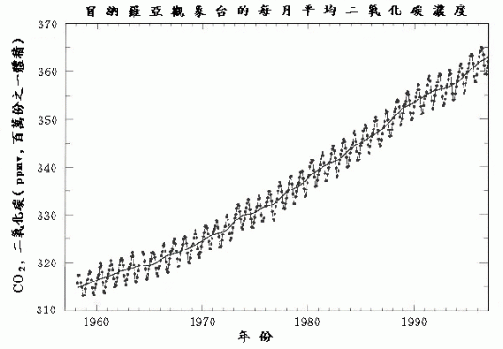
- ( ) 人類燃燒化石燃料釋放大量的二氧化碳到大氣中。這些二氧化碳並不是都存留在大氣中，大約祇有一半在大氣中，其餘的去了那裡呢？事實上，在地球上碳的儲存庫很多，但是與大氣交換的速率有快有慢。海洋是地表環境中最重要的二氧化碳儲存庫，透過物理、化學及生物作用，大氣可以與海洋產生碳的交換。人類活動所產生的二氧化碳有46%存在大氣中，剩下的可能有一半被海洋吸收，其餘的去處目前尚不了解。雖然海洋可以吸收的二氧化碳量很大，約為大氣的6.5倍，但是吸收的速率並不是很快。人造二氧化碳要數百乃至於一千年才能完全進入深層海水…。假設目前大氣層中的二氧化碳平均濃度大約是360 ppmv ~ 380 ppmv，大氣的質量是5.29×10²¹克，平均分子量為29 （即6×10²³個空氣分子的平均質量），所以大氣中的二氧化碳所含的碳豐量應該約為多少Gt？(1Gt=十億公噸＝10¹⁵克) (A) 600 (B) 700 (C) 800 (D) 900 (E) 1000
- ( ) 二氧化碳非常容易溶於雨水中，若不考慮其他自然界的「酸性沈降」所造成的影響，試問就二氧化碳單一因素所造成的影響而言，正常雨水的pH值應該是多少？ (A) 4.2 (B) 5.0 (C) 5.6 (D) 6.2 (E) 6.4
- ( ) 辛烷值越高的汽油越能避免汽車引擎的震爆現象。某汽油的震爆性與體積百分率為90%的正庚烷和10%的異辛烷之混合物相當，該汽油的辛烷值為 (A) 10 (B) 30 (C) 50 (D) 70 (D) 90
- ( ) 由於瓦斯或天然氣燃燒不完全所產生下列哪一種氣體，容易造成意外事件？ (A) CH₄ (B) NO_{x} (C) CO (D) CO₂
- ( ) 由化學結構圖想像，下列哪一種物質不可能存在？
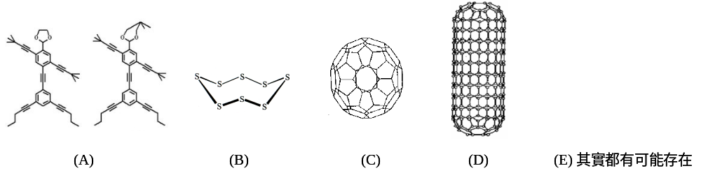

- ( ) 湯木生利用陰極射線在特定電場、磁場作用下，由其偏折之曲率半徑求得e/m=1.759×10⁸。密立根(Millikan)以油滴實驗求出基本電荷電量 e = 1.6 ×10⁻¹⁹ 庫倫。由此兩者計算得知電子的質量應該是多少公斤？ (A) 7.5 (B) 7.9 (C) 8.3 (D) 8.7 (E) 9.1 ×10⁻³¹
- ( ) 在波耳(Bohr)的氫原子模型中，電子僅能在特定的軌道以圓周運動繞著原子核運行。從內層往外數，其量子數為 n=1,2,3,...。只要在這些軌道上，電子就不會釋放電磁輻射而掉進原子核。根據這個氫原子模型，若氫原子上的電子從n=5層落到n=2層，應該放出什麼顏色的輻射光？ (光速=3×10⁸ m/s；R=3.289×10¹⁵) (A) 深紅 (B) 橙紅 (C) 黃綠 (D) 紫外 (E) 藍紫
- ( ) NaCl的晶體如下圖所示。已知NaCl的分子量58.5；密度2.2g/cm³。試問，兩個Cl⁻離子的最短距離為多少Å呢？(A) 3.96 (B) 4.96 (C) 5.69 (D) 6.69 Å
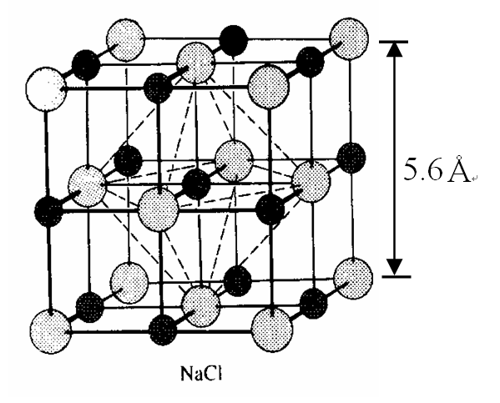

- ( ) 面心立方格子的金屬晶體中，金屬原子佔了多少百分比的有效空間? (A) 72 % (B) 74 % (C) 76 % (D) 78 (E) 80 %
- ( ) 鉛蓄電池放電前有2.0升的稀硫酸，濃度為10.0 N。今以2.0安培的電流強度持續放電6.0小時之後，試問硫酸的濃度變為多少? (A) 12.6 (B) 10.6 (C) 11.6 (D) 14.6 (E) 9.6
- ( ) 市售鹽酸的重量百分率濃度為35%，比重為1.20。試問，需要取多少的鹽酸溶解在1升的水中，才能配成0.20 M的鹽酸溶液呢? (A) 19.4 mL (B) 17.6 mL (C) 17.8 mL (D) 17.4 mL (E) 20.0 mL
- ( ) 用標準NaOH鹼液去滴定酚、醋酸、柳酸、鹽酸、過氯次酸等五種溶液的混合酸，假設橫軸為所加入的滴定液的體積，縱軸為pH，則滴定曲線最有可能的情形是什麼樣子？
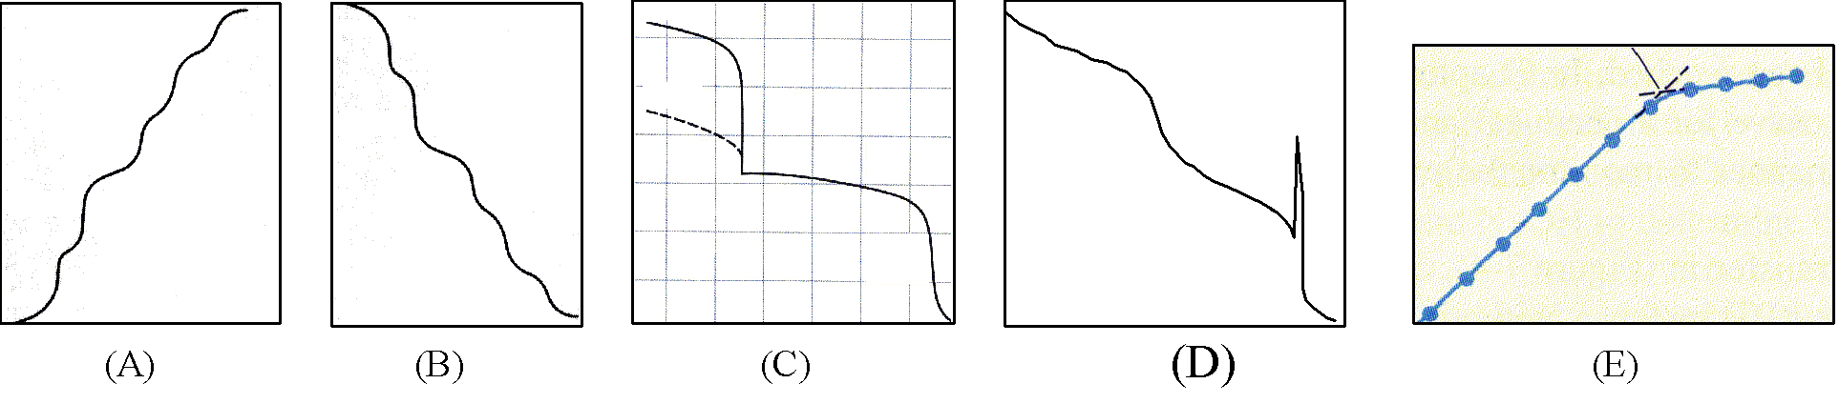
- ( ) 在某NaOH、NaHCO₃、Na₂CO₃可能的混合溶液共50 mL，由酸鹼中和滴定實驗得知：取濃度為0.1 M 的HCl 滴定到上述混合溶液之中，到達第一當量點(酚太變色)時，體積用掉了22.1 mL；到達第二當量點(酚太變色)時，體積用掉了48.4 mL。試問，該溶液的組成為何？ (A) NaOH、NaHCO₃、Na₂CO₃ (B) NaHCO₃、Na₂CO₃ (C) NaOH、Na₂CO₃ (D) NaOH、NaHCO₃ (E)只有 NaHCO₃
- ( ) 假設N₂O_{5(g)} → 2NO_{2(g)} + 1/2 O_{2(g)} 於某溫度之下為一級反應，若此容器內N₂O_{5(g)}的初壓為100 mmHg，經過2小時之後，容器內總壓力升到154 mmHg，則下列敘述何者正確？ (A) 80分鐘時，N₂O_{5(g)}的壓力為42.2 mmHg (B) 240分鐘時，總壓力為145 mmHg (C) 60分鐘時，N₂O_{5(g)} 的莫耳分率為0.80 (D) N₂O_{5(g)} 每小時分解率為25 % (E) 3小時，N₂O_{5(g)}的壓力為51.2 mmHg

Part B.
- ( ) 想要用體積x mL濃度0.2 M的HCl與體積y mL濃度0.3 M 的Na₂CO₃配製成體積1.0升、pH=9.6的緩衝溶液。已知K_{a1}=4.45×10⁻⁷/K_{a2}=4.69×10⁻¹¹。試問，下列哪一項敘述為正確？ (A) 取 344 mL 的Na₂CO₃ 與656 mL 的 HCl混合(B) 取 442 mL 的Na₂CO₃ 與558 mL 的 HCl 混合 (C) 取 448 mL 的Na₂CO₃ 與552 mL 的HCl混合 (D) 取 412 mL 的Na₂CO₃ 與588 mL 的HCl混合 (E) 取 262 mL 的Na₂CO₃ 與738 mL 的 HCl混合 即可
- ( ) 已知SrSO_{4(s)}的K_{sp}=3×10⁻⁸；PbSO_{4 (s)}的K_{sp}=1×10⁻⁸；HSO₄⁻的K_{a}=1×10⁻²，假設SrSO_{4(s)}和PbSO_{4(s)}一起加到1.0 M的HNO_{3 (aq)} 溶液中，仍有SrSO_{4(s)}和PbSO_{4(s)} 的固體存在時，試問SO₄²⁻的濃度為多少？(A) 1×10⁻⁶ (B) 2×10⁻⁶ (C) 3×10⁻⁶ (D) 4×10⁻⁶ M
- ( ) 體積為50.0 mL、濃度為0.10 M的醋酸(K_{a}= 1.75×10⁻⁵)，用0.10 M的NaOH溶液進行滴定。試問，當加入50 mL的NaOH時，溶液的氫氧根離子的濃度應為多少？(A) 5.34×10⁻⁶ (B) 5.23×10⁻⁸ (C) 3.45×10⁻⁸ (D) 6.54×10⁻⁶ (E) 5.06×10⁻⁶ M
- ( ) 體積為50.0 mL、濃度為0.05 M的NaCN (K_{a}= 6.20×10⁻¹⁰)，用0.10 M的HCl溶液進行滴定。試問，當加入10 mL的HCL時，溶液的氫離子的濃度應為多少？(A) 4.14×10⁻¹⁰ (B) 4.23×10⁻⁸ (C) 4.56×10⁻⁸ (D) 4.78×10⁻⁶ (E) 4.68×10⁻¹⁰ M
- ( ) 濃度為0.12 M的HCl與0.08 M的某弱酸(K_{a}= 1.0×10⁻⁴)的混合溶液體積為25.0 mL。用0.10 M的KOH溶液進行滴定。試問，當加入30 mL的KOH時，溶液的氫氧根離子的濃度應為多少？ (A) 1.9×10⁻³ (B) 2.8×10⁻³ (C) 1.8×10⁻⁵ (D) 2.9×10⁻³ (E) 3.8×10⁻⁴ M

